第5章 第二节 铁的冶炼 合金（第1课时）
【学习目标】1.了解从铁矿石中将铁还原出来的方法。
2．了解：生铁的冶炼原理及相关实验的现象、操作过程、设计注意点。[来源:Z.xx.k.Com]
【学习重点】了解从铁矿石中将铁还原出来的方法。
【学习难点】了解从铁矿石中将铁还原出来的方法
【学习过程】
一、知识准备
1.了解铁在自然界的分布。
2.常见的铁矿石有哪些？选择最适合炼铁的铁矿石考虑哪些因素？
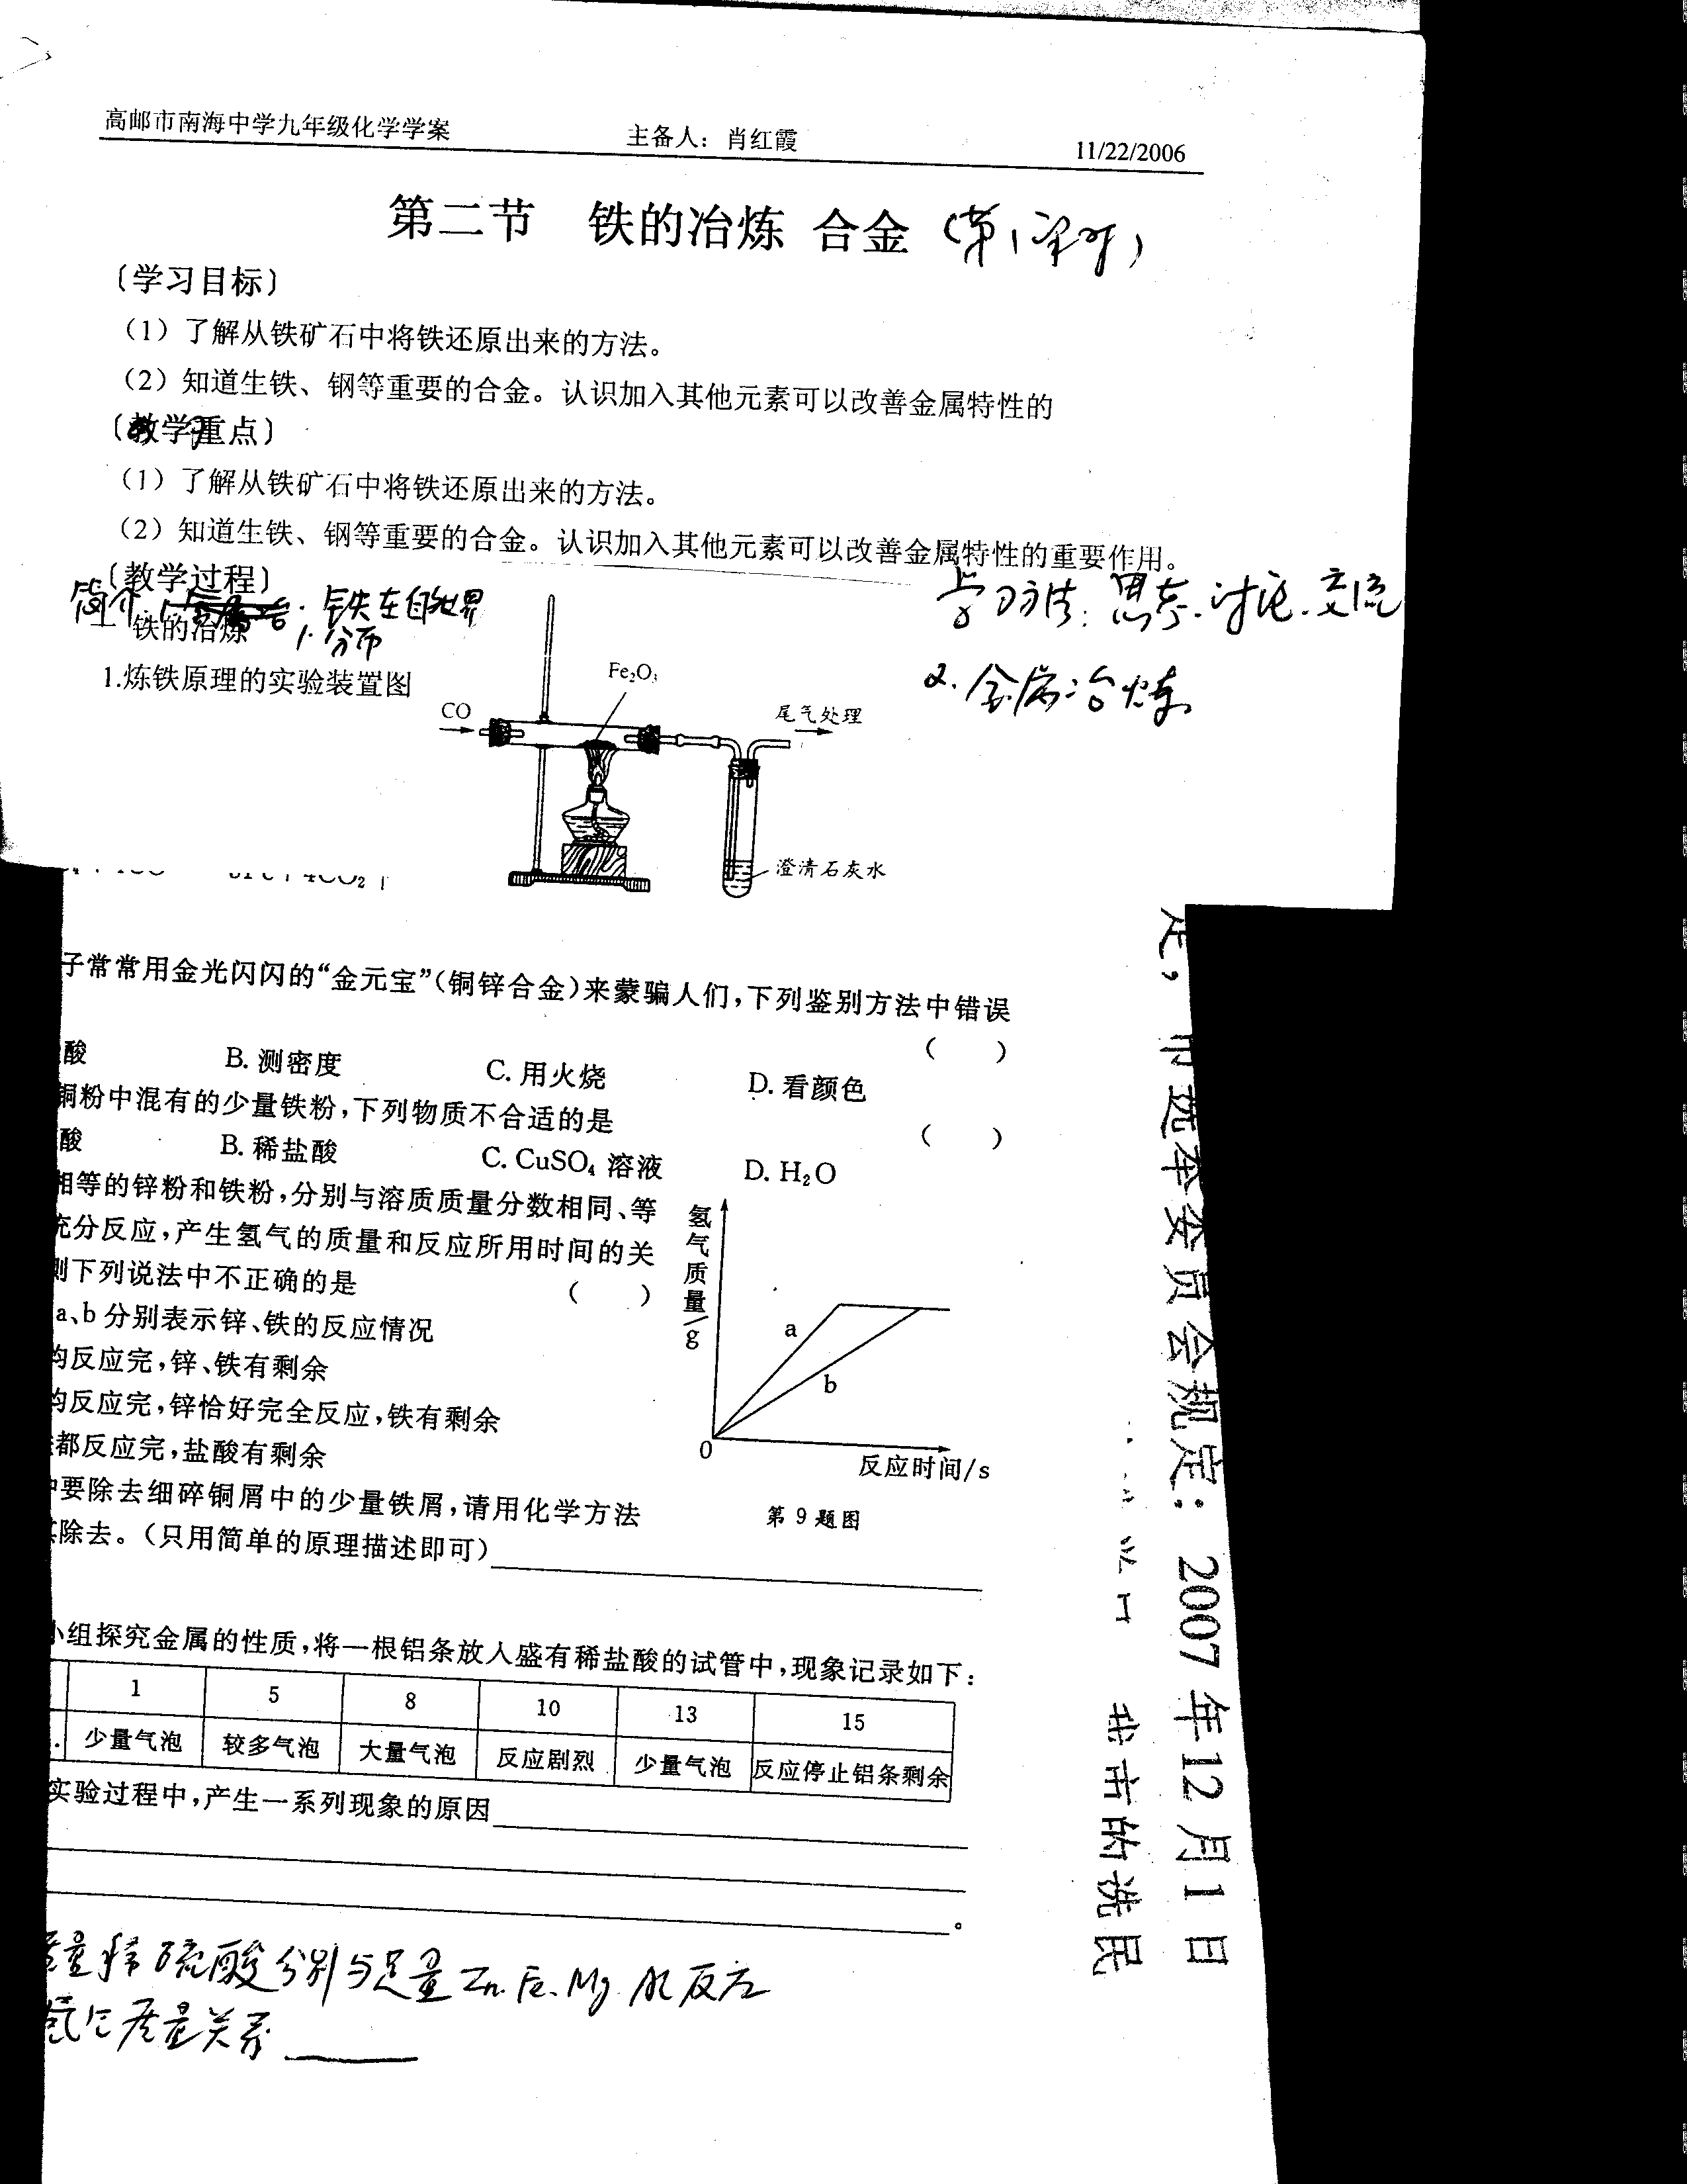
3.一氧化碳、二氧化碳气体分别有哪些性质？
二、思考与交流
（一） 铁的冶炼
1. 铁的冶炼原理
（1）炼铁原理的实验装置图
（2）实验操作步骤：
①检查装置气密性 [来源:学§科§网]
②装药品并固定装置
③通 ④
⑤ ⑥
③④两步不能颠倒，目的是 [来源:学。科。网]
⑤⑥两步不能颠倒，原因是
3.处理尾气的原因是 ，应如何处理？
4.实验中观察到的现象：（1）
（2）
5.写出一氧化碳与氧化铁在高温条件发生反应的化学方程式

2. 铁的冶炼
（1）设备：
（2）原料： 、 、 、
（3）各原料的作用：
铁矿石 焦炭 石灰石
（4）反应原理
用化学方程式表示，高炉中如何产生一氧化碳：[来源:Zxxk.Com]
， 。
（5）产品：
3.金属的冶炼方法
(1) 法 (2) 法
三、总结与反思
工厂炼铁与实验室实验得到铁之间不同的是______________ __ ____ _。
工厂炼铁需要考虑的因素有_____ ____、_____ ______、__________ _、_____________等等。
四、达标检测
1.工业上高炉炼铁用的原料是 （ ）
①焦炭；②石灰石；③一氧化碳；④铁矿石
A．①② B．③④ C．①②④ D．②③④
2、以下是高炉中发生的部分反应，其中能产生还原金属氧化物的物质的反应是 （ ）
高温
A．C+O₂ CO₂ B．CO₂+C 2CO
高温
C．CaCO₃ CaO+CO₂↑ D．3CO+Fe₂O₃ 2Fe+3CO₂
高温
3、下列物质中呈红色的氧化物是 （ ）
A．Fe₂O₃ B．Cu C．FeO D．CuO
4、从含钠或钾的矿物中冶炼得到钠或钾常用的方法为 （ ）
A．热还原法 B．直接加热法 C．电解法 D．氧化法
5、做一氧化碳还原氧化铁的实验后，清洗试管壁上留下的黑色物质的方法是 （ ）
A．用大量水边冲边洗 B．用试管刷左右、上下用力刷
C．用盐酸或稀硫酸冲洗后再用水冲洗
D．用肥皂粉清洁后再用水冲洗
6、某化工厂用废钢铁和稀硫酸生产硫酸亚铁，在一定量的稀硫酸中不断加入废钢铁，下列图象中正确的是 （ ）
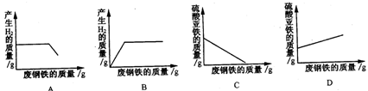
[来源:Zxxk.Com]

五、课后训练
1.矿石是冶炼金属的主要原材料，要冶炼某种金属，如何选取矿石，冶炼过程中发生了哪些化学反应，这是冶炼前必须应该知道的，就这方面的内容，回答下列问题。
（1）在评定铁矿石的品位和质量时，除看到这种铁矿石里的含铁量外，还要看它的脉石（SiO₂）成分和有害杂质（硫、磷）的含量的多少，下列铁矿石不能作为炼铁矿石的是（ ）
A．赤铁矿（Fe₂O₃） B．磁铁矿（Fe₃O₄）
C．硫铁矿（FeS₂） D．菱铁矿（FeCO₃）
（2）人类在很早就发现，孔雀石在熊熊燃烧的树木中灼烧，树木余烬里会有一种红色光亮的金属凝固出来。在这里主要发生了以下两个反应：①孔雀石中的主要成分碱式碳酸铜[Cu₂(OH)₂CO₃]受热分解成为氧化铜、水和二氧化碳；②氧化铜与赤热的木炭反应生成了铜和二氧化碳。请写出这两个反应的化学方程式。

2.铜钱在历史上曾经是一种广泛流通的货币，已知铜的熔点是1083.4℃，铁的熔点是1534.8℃。试从物理性质和化学性质的角度分析，为什么用铜而不用铁来铸造货币？
从物理性质的角度分析：
从化学性质的角度分析：
3.我国古代将炉甘石（ZnCO₃）、赤铜矿（主要成分为Cu₂O）和木炭混合加热至800℃左右，可得到与黄金外观相似的“药金”。
（1）你认为制得的“药金”是黄金吗？ ，为什么？ 。
（2）“药金”的主要成分是 。
4.测定Cu—Zn合金及Cu—Ag合金中铜的质量分数，实验室只提供一瓶未标明质量分数的稀盐酸和必要的仪器。
（1）你认为能测出其铜的质量分数的是 合金。
（2）小华取该合金的粉末65g与足量该盐酸充分反应，经测定，产生了0.4g气体，请求出该合金中铜的质量分数。

（3）若想测出该盐酸的质量分数，实验时必须提供和测出的数据是 _________（填序号）
A．参加反应的合金质量 B．参加反应的稀盐酸的质量 C．产生气体的质量
5、一氧化碳还原氧化铁的实验装置如下图所示
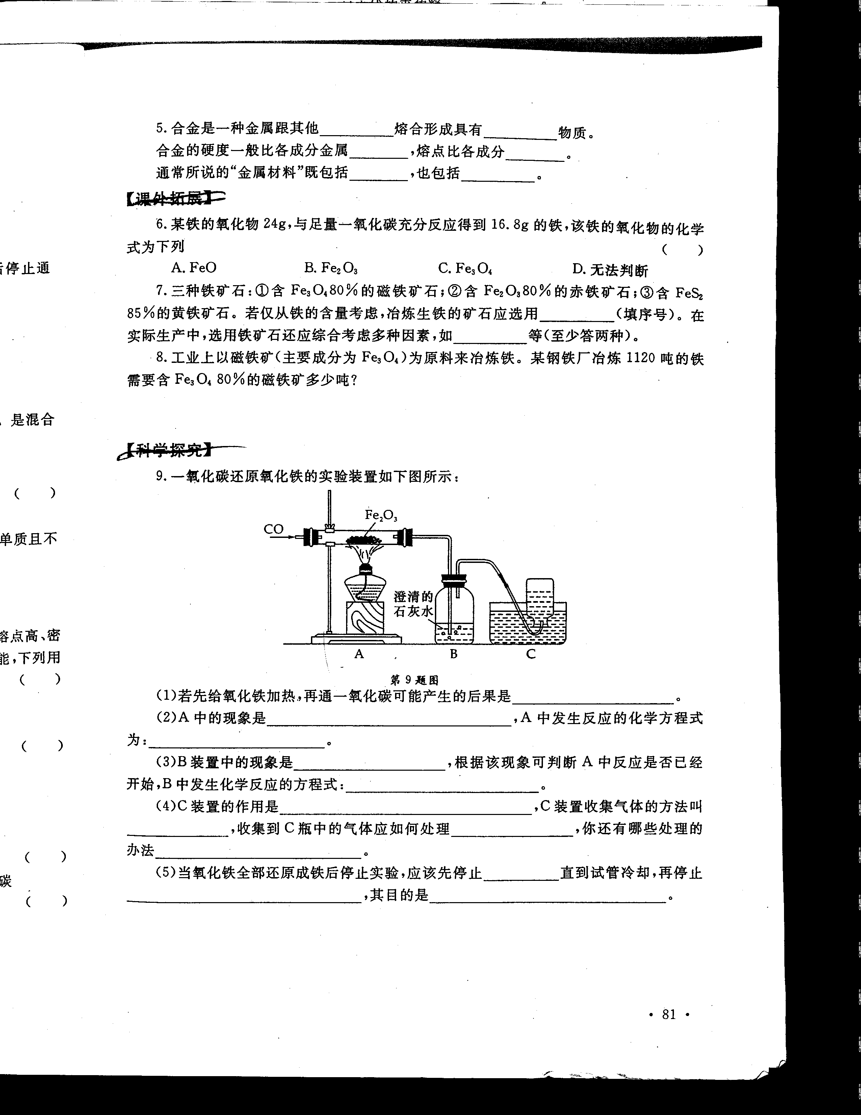
（1）若先给氧化铁加热，再通一氧化碳可能产生的后果是 。
（2）A中的现象是 ， A中发生反应的化学方程式为： 。
（3）B装置中的现象是 ，根据该现象可判断A中反应是否已经开始，B中发生化学反应的化学方程式： 。
（4）C装置的作用是 ，C装置收集气体的方法叫 ，收集到C瓶中的气体应如何处理 ，你还有哪些处理的办法 。
（5）当氧化铁全部还原成铁后停止实验，应该先熄灭 直到试管冷却，再停 ，其目的是 。
六、教学后记

